

МИНИСТЕРСТВО ОБРАЗОВАНИЯ И НАУКИ РЕСПУБЛИКИ ДАГЕСТАН

ГОСУДАРСТВЕННОЕ КАЗЕННОЕ ОБРАЗОВАТЕЛЬНОЕ УЧРЕЖДЕНИЕ РЕСПУБЛИКИ ДАГЕСТАН
"НАГУРАТЛИНСКАЯ СРЕДНЯЯ ОБЩЕОБРАЗОВАТЕЛЬНАЯ ШКОЛА ГУНИБСКОГО РАЙОНА»

П Р И К А З

« 15 » ноября 2023г. № _16___

«О назначении ответственных за организацию
работы по магистральным направлениям
деятельности ГКОУ РД «Нагуратлинская СОШ
Гкнибского района», формирующих единое
образовательное пространство»

В целях реализации проекта «Школа Минпросвещения России», а также способствуя созданию равных условий для получения каждым обучающимся ГКОУ РД «Нагуратлинская СОШ Гкнибского района» доступного качественного образования независимо от места проживания, социального статуса и доходов родителей (законных представителей) на основе единого образовательного пространства Российской Федерации, укрепления образовательного суверенитета страны, сохранения традиционных российских духовно-нравственных ценностей, использования достижений отечественной науки и технологий

ПРИКАЗЫВАЮ:
1.Назначить ответственных за организацию работы по магистральным направлениям деятельности учителей ГКОУ РД «Нагуратлинская СОШ Гкнибского района». (Приложение № 1);
2.Разместить приказ на официальном сайте ГКОУ РД «Нагуратлинская СОШ Гкнибского района» .
3.Контроль за исполнением настоящего приказа возложить на зав. директора во УВР Магомедова М. Р.

.
Директор И.И. Алимагомедов
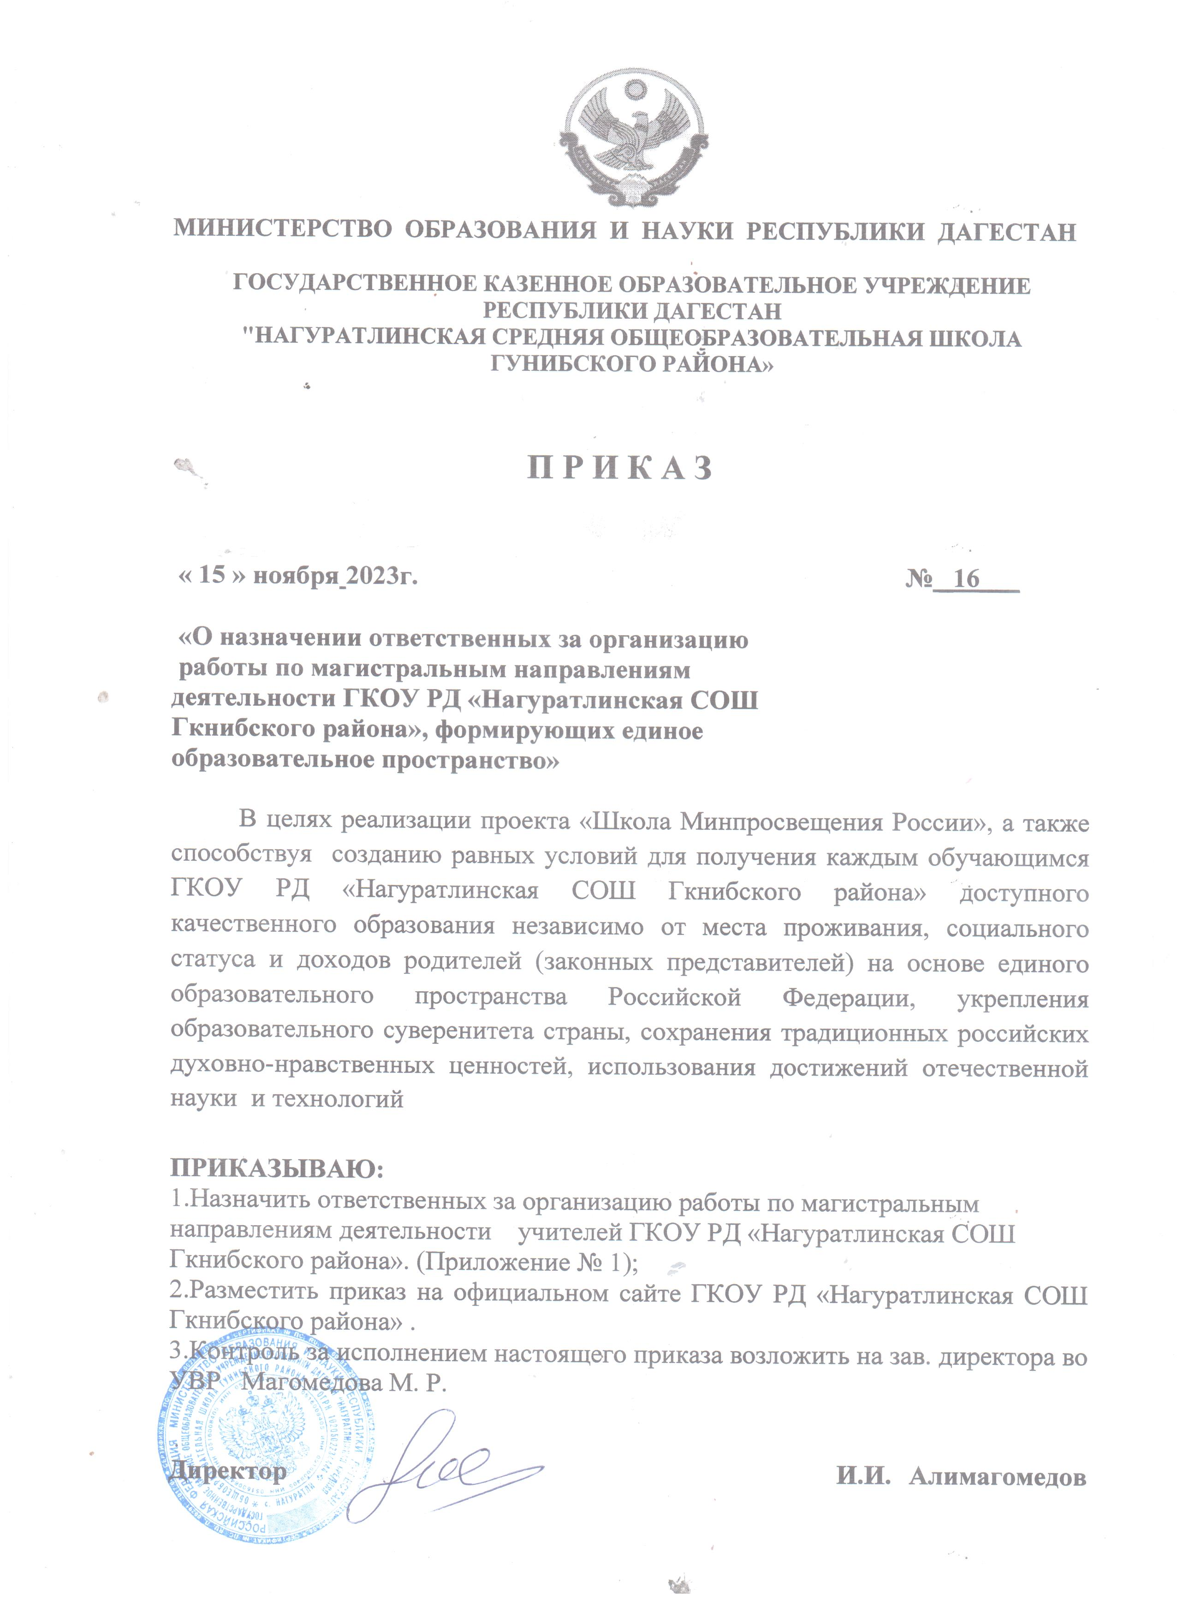

Приложение 1.

Ответственные за магистральные направления проекта и ключевые условия учителя ГКОУ РД «Нагуратлинская СОШ Гкнибского района» :

1. Направление «Знание» - Магомедова Патимат Рамазановна;
2.Направление «Воспитание» - Абдулкадирова Ханум Пахрудиновна;
3.Направление «Здоровье» - Ибрагимов Азиз Рамазанович;
4.Направление «Профориентация»-Магомедова Патимат Магомедовна;
5.Направление «Творчество» - Исмаилова Шумайсат Абдурахмановна
6.Ключевое условие «Учитель. Школьная команда» - Абдулкадиров Ибнухажар Пахрудинович
7.Ключевое условие «Школьный климат» - Багаутдинова Аниса Башировна
8.Ключевое условие «Образовательная среда» - Алиева Зумруд Хабибуллаевн

